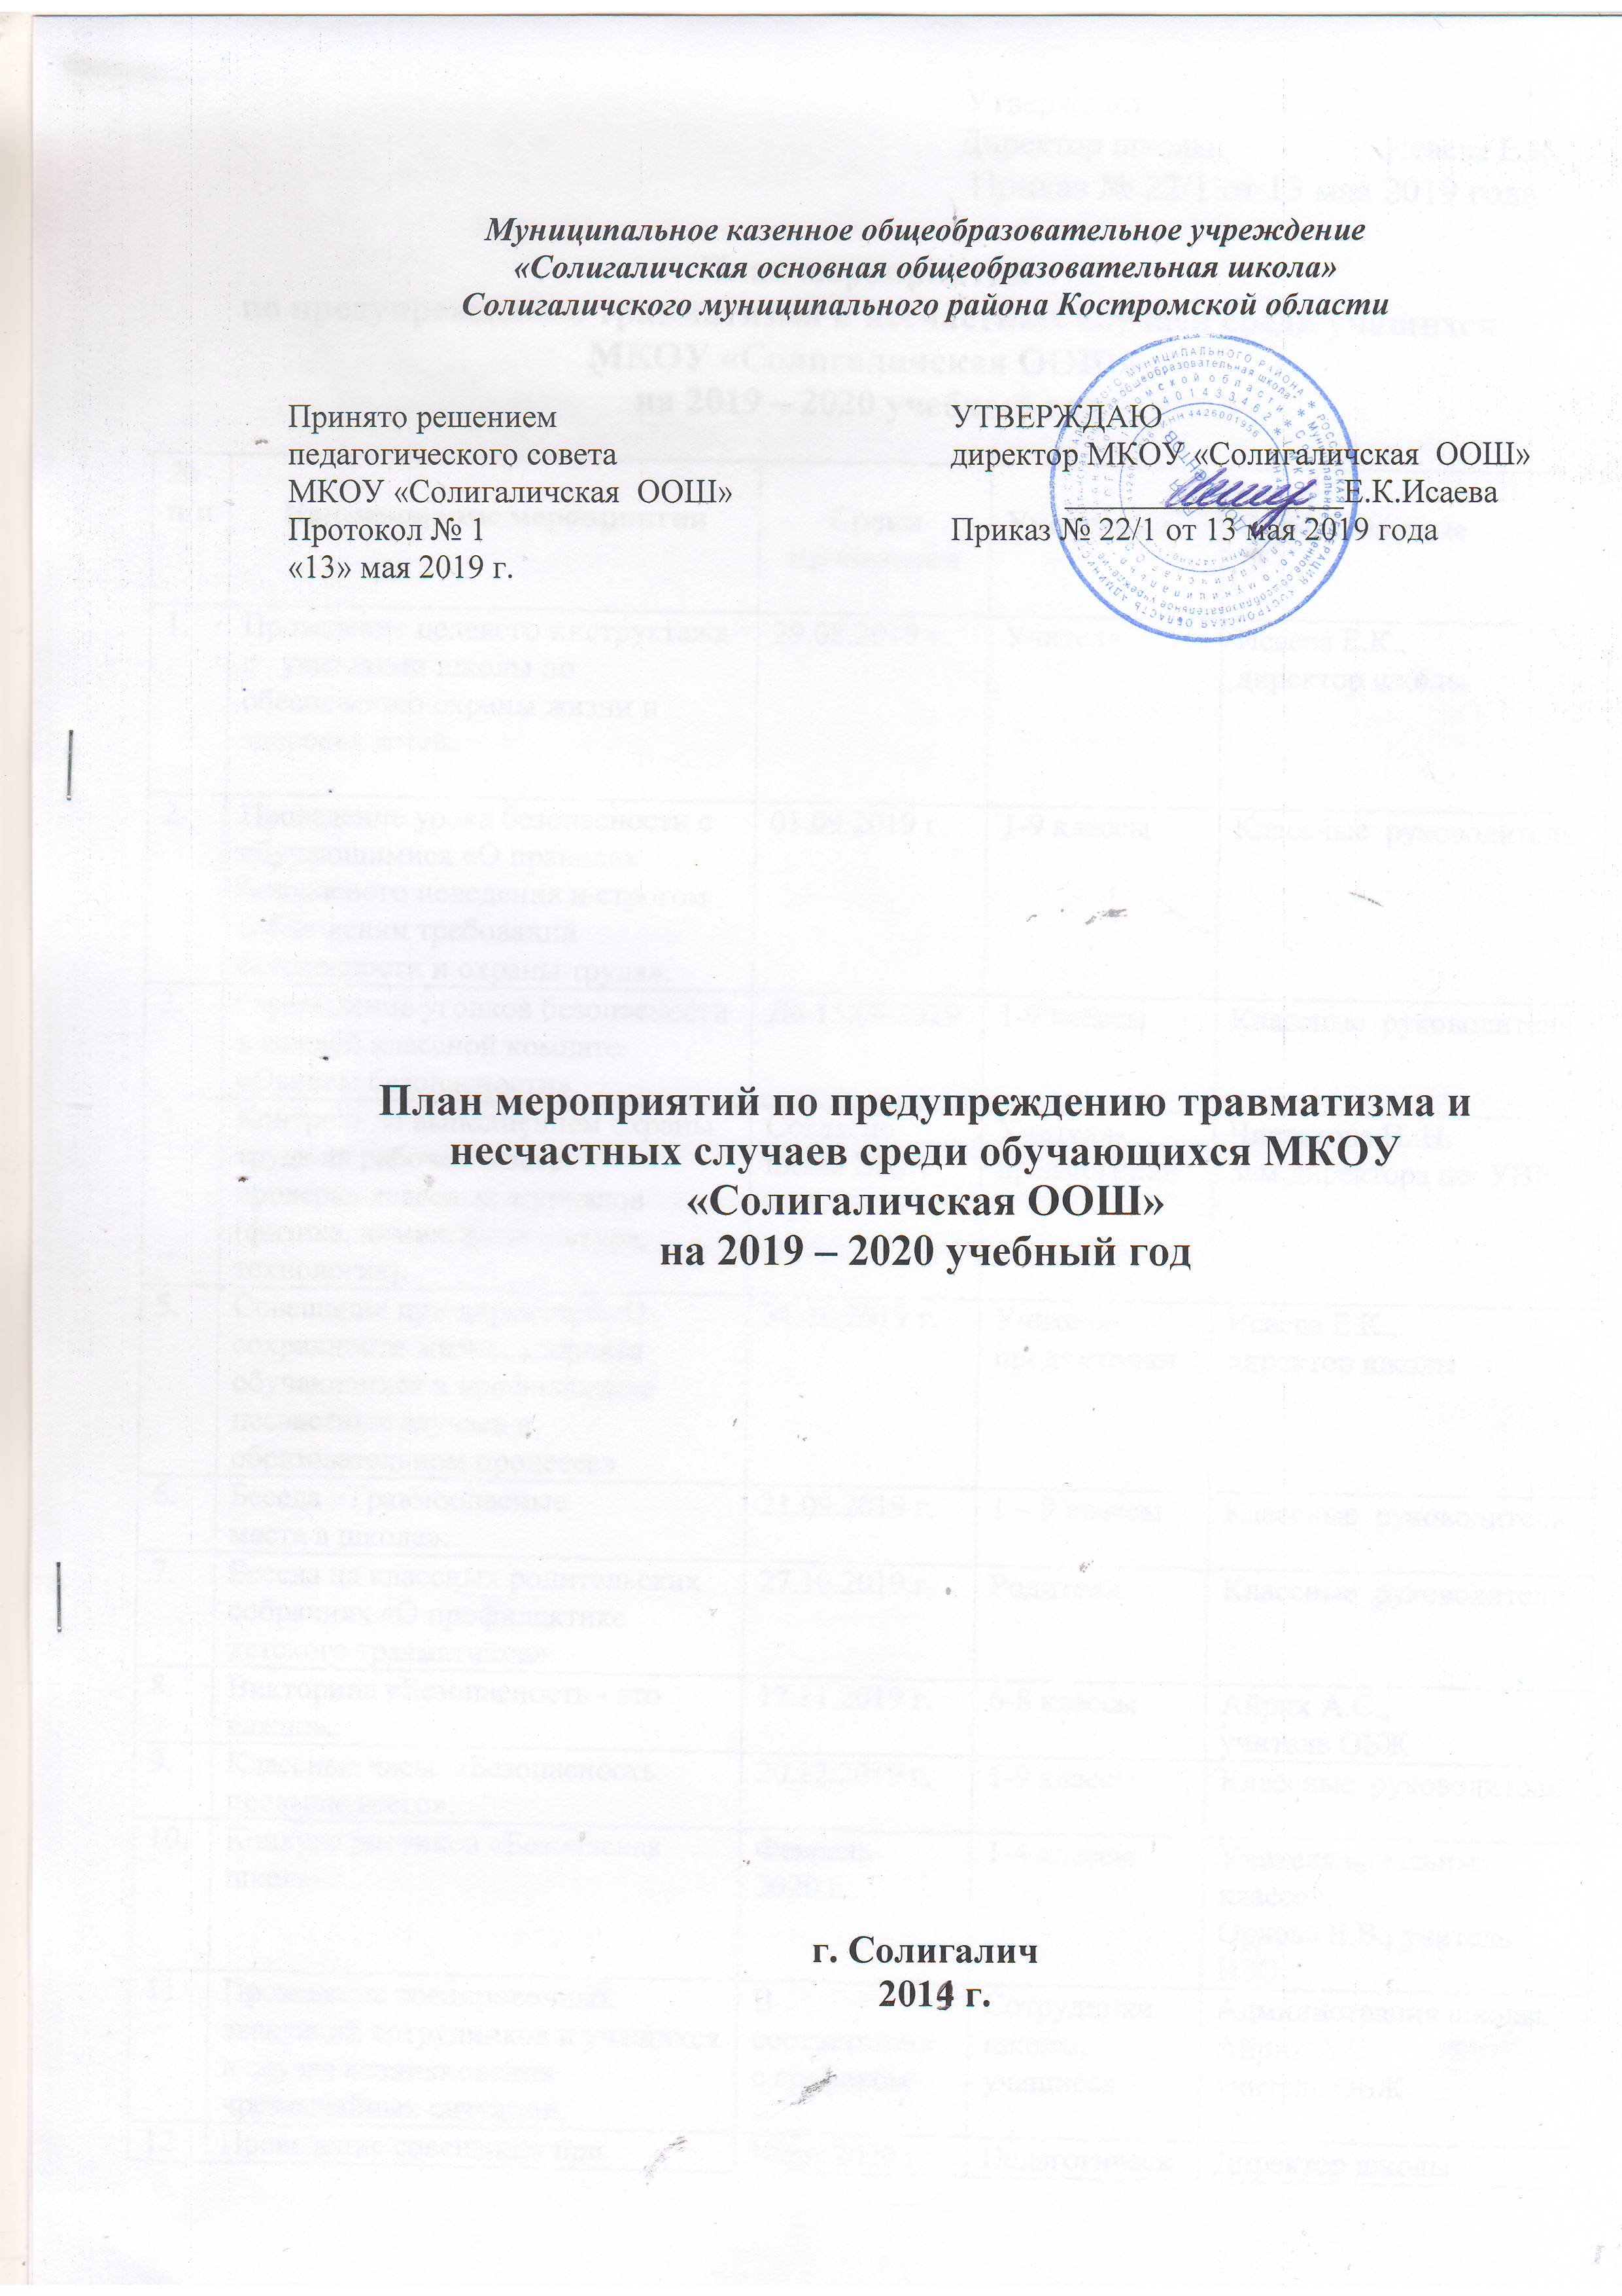 Утверждаю
Директор школы: Исаева Е.К.
Приказ № 22/1 от 13 мая 2019 года

План мероприятий
по предупреждению травматизма и несчастных случаев среди учащихся МКОУ «Солигаличская ООШ»
на 2019 – 2020 учебный год

№  п/п | Наименование мероприятия | Сроки  проведения | Участники | Ответственные
1. | Проведение целевого инструктажа с учителями школы по обеспечению охраны жизни и здоровья детей. | 29.08.2019 г. | Учителя | Исаева Е.К.,  директор школы
2. | Проведение урока безопасности с обучающимися «О правилах безопасного поведения и строгом соблюдении требований безопасности и охраны труда». | 01.09.2019 г. | 1-9 классы | Классные руководители
3. | Оформление уголков безопасности в каждой классной комнате.  «Основы безопасности». | До 15.09.2019 | 1-9 классы | Классные руководители
4. | Контроль за выполнением охраны труда на рабочем месте:  проверка классных журналов  (физика, химия, физкультура, технология). | Согласно плана ВШК | Учителя-предметники | Чистякова И..Н.  Зам.директора по УВР.
5. | Совещание при директоре «О сохранности жизни, здоровья обучающихся и профилактике несчастных случаев в образовательном процессе» | 31.10.2019 г. | Учителя-предметники | Исаева Е.К.,  директор школы
6. | Беседа «Травмоопасные  места в школе». | 21.09.2019 г. | 1 – 9 классы | Классные руководители
7. | Беседа на классных родительских собраниях «О профилактике детского травматизма» | 27.10.2019 г. | Родители | Классные руководители
8. | Викторина «Безопасность - это важно». | 17.11.2019 г. | 6-8 классы | Айрих А.С.,  учитель ОБЖ
9. | Классные часы «Безопасность превыше всего». | 20.12.2019 г. | 1-9 классы | Классные руководители
10. | Конкурс рисунков «Безопасная школа». | Февраль  2020 г. | 1-4 классы | Учителя начальных классов,  Орлова Е.В., учитель ИЗО
11 | Проведение тренировочных эвакуаций сотрудников и учащихся в случае возникновения чрезвычайных ситуаций. | В соответствии с графиком | Сотрудники школы, учащиеся | Администрация школы, Айрих А.С.,  учитель ОБЖ
12 | Проведение совещания при директоре школы с повесткой «О работе учителей физической культуры, ОБЖ, химии, физики, технологии по профилактике и предупреждению травматизма и несчастных случаев среди учащихся». | Март 2020 г. | Педагогический коллектив школы | Директор школы  Исаева Е.К.
13 | Проведение цикла бесед, показ иллюстративного материала « Поведение в школе и на улицах города» | В течение учебного года | Обучющиеся 1-9 классов | Классные руководители
14 | Обработка тротуаров, входных и пешеходных зон школы во время гололеда | В течение холодного времени года | Техслужащие школы | Завхоз школы
15 | Организация дежурства учителей и учащихся во время перемен | В течение учебного года | Сотрудники школы, обучающиеся | Зам.директора Чистякова И.Н.
16 | Проверять состояние рабочих мест учащихся, исправность оборудования, приспособлений и инструментов | Ежедневно | Учителя -предметники | Учитель технологии, химии, физики, физической культуры, завхоз
17 | Выявлять обстоятельства несчастных случаев с учащимися и фиксировать их в журнале | По мере необходимости | Педагогический коллектив школы | Зам.директора Чистякова И.Н.
18 | Контроль над обеспечением занятости максимально возможного числа детей в летний период в школе | Июнь - август  2020 г. | Классные руководители | Классные руководители
19 | Реализация программы по профилактике детского дорожно – транспортного травматизма | В течение учебного года | Классные руководители | Зам.директора Исаева Е.К., классные руководители
20 | Принятие постоянных мер по безопасности и охране жизни детей при проведении массовых мероприятий | В течение учебного года | Педагогический коллектив школы | Зам.директора Чистякова И.Н., классные руководители
21 | Размещение памяток для родителей и детей по профилактике несчастных случаев на сайте школы. | В течение учебного года | Родители, обучающиеся | Ответственная за сайт Майорова Т.Г.
22 | Проведение классных родительских собраний по профилактике и предупреждению травматизма и несчастных случаев среди детей. Информирование родителей из сообщений ГИБДД о ДТП в области, районе, о нарушениях ПДД обучающимися школы. | В течение учебного года | Родители, учащиеся | Зам.директора Чистякова И.Н.
23 | Осуществление регулярного контроля за выполнением санитарно-гигиенических требований согласно СанПиН в школьном учреждении. Проверка санитарного состояния территории ОУ. | В течение учебного года | Педагогический коллектив школы | Администрация школы
24 | Итоговое производственное совещание о состоянии травматизма в школе | Май  2020 г. | Педагогический коллектив школы | Администрация школы

